Nowy G-Master Red Eagle łączy ultraszeroki panel z odświeżaniem 400 Hz
Do rodziny monitorów gamingowych iiyama dołącza model G-Master GCB3484WQSU-B2 Red Eagle. Ten 34-calowy zakrzywiony monitor oferuje ultraszeroką rozdzielczość WQHD, oraz funkcję Dual Mode, która pozwala przełączyć się na odświeżanie do 400 Hz.

Do rodziny monitorów gamingowych iiyama dołącza model G-Master GCB3484WQSU-B2 Red Eagle. Ten 34-calowy zakrzywiony monitor oferuje ultraszeroką rozdzielczość WQHD, oraz funkcję Dual Mode, która pozwala przełączyć się na odświeżanie do 400 Hz.

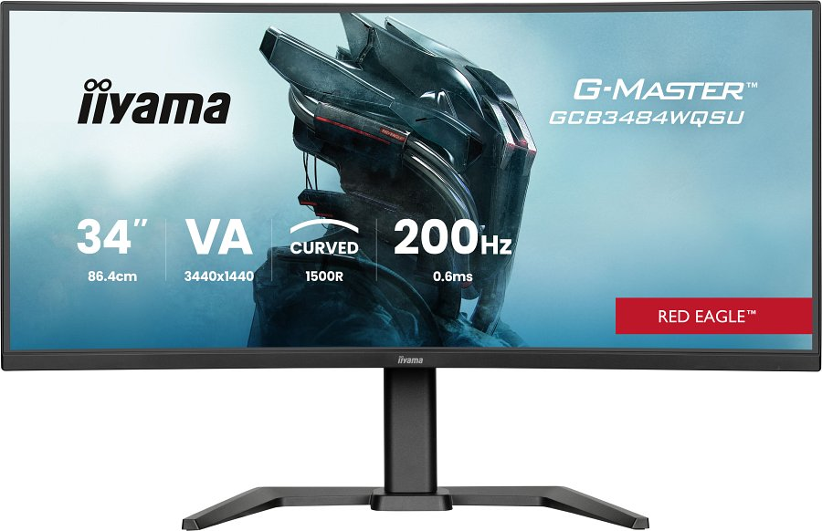
G-Master GCB3484WQSU-B2 zaprojektowano dla graczy, którzy chcą dostosować parametry monitora do rodzaju rozgrywki. W standardowym trybie oferuje obraz w rozdzielczości 3440 x 1440 przy częstotliwości odświeżania do 200 Hz, natomiast Dual Mode umożliwia przełączenie na rozdzielczość 1728 x 720 i odświeżanie do 400 Hz. Gracz sam decyduje co jest dla niego ważniejsze. Można także skorzystać z funkcji Target Assist - to sprzętowy celownik pomagający zwiększyć precyzję podczas celowania w dynamicznych grach.
34 cale, format 21:9 i zakrzywienie 1500R
Monitor ma 34-calowy panel VA o proporcjach 21:9 i zakrzywieniu 1500R. Rozdzielczość 3440 x 1440 zapewnia szczegółowość i duże pole widzenia, a zakrzywiona konstrukcja została zaprojektowana tak, aby otaczać gracza i zwiększać zaangażowanie podczas rozgrywki.
Panel oferuje jasność 450 cd/m² oraz kontrast statyczny 4000:1. Monitor obsługuje również HDR 400, a czas reakcji wynosi 0,6 ms MPRT. Dodano też wsparcie dla technologii FreeSync Premium. Adaptive Sync działa w rozdzielczości 3440 x 1440 przy odświeżaniu do 100 Hz przez HDMI oraz do 200 Hz przez DisplayPort.

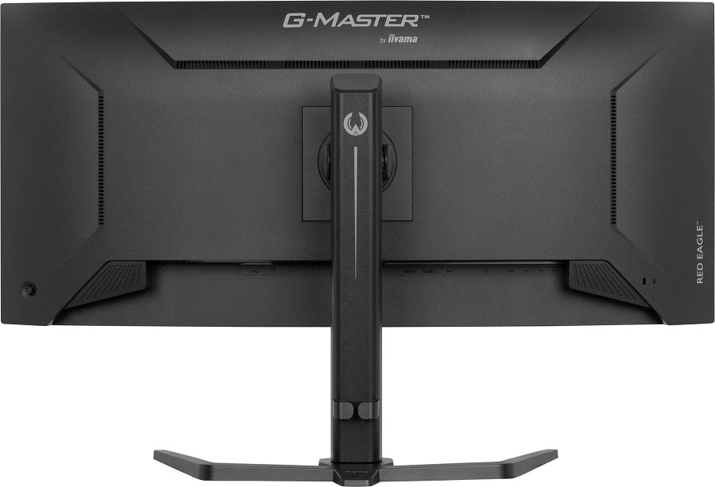
Monitor wyposażono w funkcję Picture in Picture, która umożliwia jednoczesne wyświetlanie obrazu z dwóch różnych źródeł sygnału. O komfort użytkownika podczas dłuższych posiedzeń dbają technologię Flicker-Free oraz redukcja niebieskiego światła. W obudowie mieszą się też dwa wbudowane głośniki o mocy 5 W każdy, a ergonomiczna podstawa umożliwia regulację wysokości i pochylenia ekranu.
Dane techniczne
l Przekątna: 34" (86 cm)
l Panel: VA
l Format obrazu: 21:9
l Zakrzywienie: 1500R
l Rozdzielczość: 3440 x 1440
l Odświeżanie: do 200 Hz przez DisplayPort
l Dual Mode: 1728 x 720 przy odświeżaniu do 400 Hz przez DisplayPort
l Czas reakcji: 0,6 ms MPRT
l Jasność: 450 cd/m²
l Kontrast statyczny: 4000:1
l HDR: HDR 400
l Adaptive Sync: FreeSync Premium
l Target Assist
l Picture in Picture
l Wbudowane głośniki: 2 x 5 W
l Złącza: 2 x HDMI 2.0, 1 x DisplayPort 1.4
l Hub USB: 2 x USB Type-A 3.2 Gen 1 i 2 x USB Type-C
l Regulacja wysokości: 150 mm
l Standard VESA: 100 × 100 mm

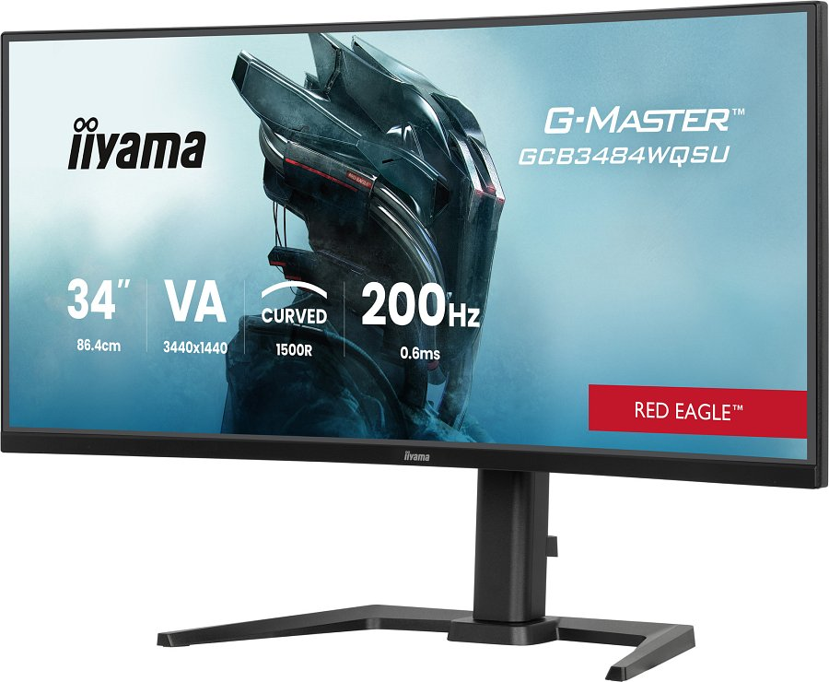
G-Master GCB3484WQSU-B2 Red Eagle jest monitorem dla graczy, którzy chcą elastycznie dopasować parametry ekranu do różnych rodzajów rozgrywki. Ultraszeroki ekran WQHD, zakrzywienie 1500R i odświeżanie do 200 Hz odpowiadają za szerokie pole widzenia i płynny obraz, natomiast funkcja Dual Mode pozwala przełączyć się na odświeżanie do 400 Hz, gdy najważniejsza staje się maksymalna responsywność. To coś dla każdego kto chce podnieść poziom swoich wrażeń.
l Cena sugerowana (MSRP): 1249 zł
l Pełna specyfikacja produktu: iiyama G-Master GCB3484WQSU-B2

